*ĐẠI HỌC KHOA HỌC TỰ NHIÊN*

*KHOA CÔNG NGHỆ THÔNG TIN*

**Đồ án môn Quản lý Dự án**

**Lớp 13BIT**

**Đề tài**

**Trang web bán laptop online**

Phiên bản 1.0

Thực hiện

1359053 - Đặng Hồng Sơn

1359050 - Trần Quang Thiện

1359002 - Nguyễn Đình Phương

**Thông tin nhóm**

|  |  |  |  |
| --- | --- | --- | --- |
| **STT** | **MSSV** | **Họ và tên** | **Vai trò** |
| 1 | 1359053 | Đặng Hồng Sơn | Trưởng nhóm |
| 2 | 1359050 | Trần Quang Thiện | Thành viên |
| 3 | 1395002 | Nguyễn Đình Phương | Thành viên |

**USECASE**

1. **Sơ đồ Use Case**

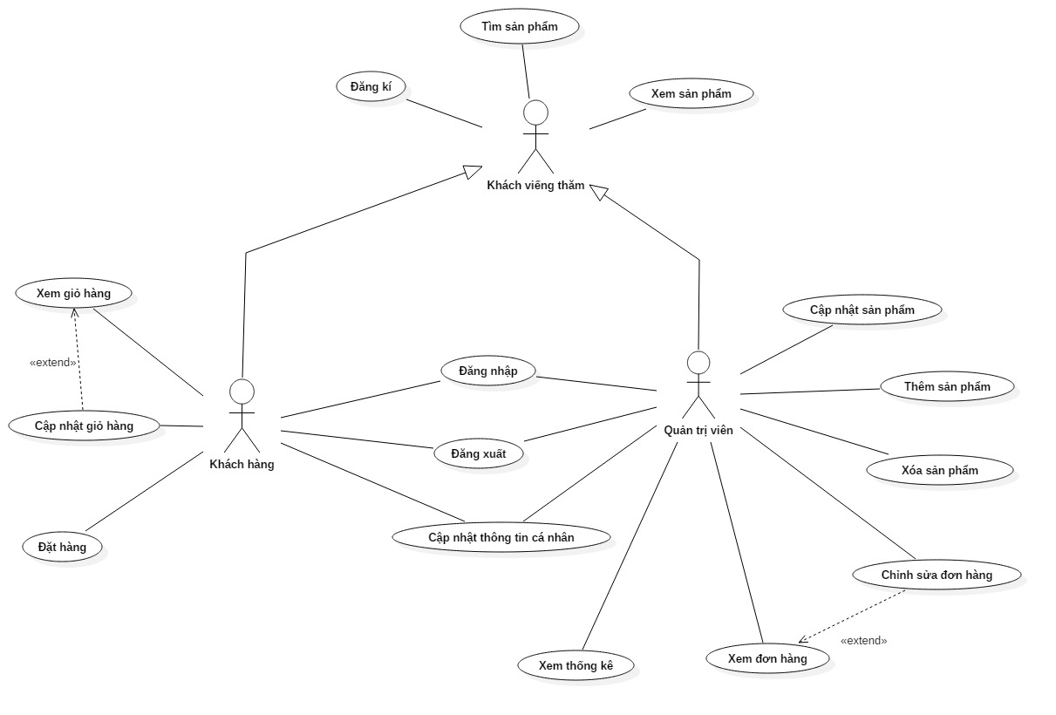

1. **Danh sách các Use Case**

|  |  |  |
| --- | --- | --- |
| **Mã** | **Tên use case** | **Ý nghĩa/Ghi chú** |
| UCID-1 | Đăng kí |  |
| UCID-2 | Đăng nhập |  |
| UCID-3 | Tìm sản phẩm |  |
| UCID-4 | Xem sản phẩm |  |
| UCID-5 | Thêm sản phẩm |  |
| UCID-6 | Xóa sản phẩm |  |
| UCID-7 | Cập nhật sản phẩm |  |
| UCID-8 | Chỉnh sửa đơn hàng |  |
| UCID-9 | Xem đơn hàng |  |
| UCID-10 | Đăng xuất |  |
| UCID-11 | Xem giỏ hàng |  |
| UCID-12 | Cập nhật giỏ hàng |  |
| UCID-13 | Đặt hàng |  |
| UCID-14 | Cập nhật thông tin cá nhân |  |
| UCID-15 | Xem thống kê |  |

1. **Danh sách các tác nhân**

|  |  |  |
| --- | --- | --- |
| **Mã** | **Tác nhân** | **Mã Use case** |
| TNID-1 | Người dùng (Nên là khách viếng thăm thì sẽ phù hợp với state diagram) | UCID-1, UCID-3, UCID-4 |
| TNID-2 | Khách hàng | UCID-2,UCID-10,UCID-11, UCID-12, UCID-13, UCID-14 |
| TNID-3 | Quản trị viên | UCID-5,UCID-6,UCID-7, UCID-8,UCID-9,UCID-15 |

1. **Đặc tả Use Case**

|  |  |
| --- | --- |
| **Use case ID** | **UCID-1** |
| Tên | Đăng kí |
| Tóm tắt | Là người dùng, tôi muốn đăng ký để có tài khoản trên trang web |
| Dòng sự kiện chính | 1. Người dùng chọn “Register”  3. Hệ thống đưa ra mẫu form đăng ký  4. Người dùng nhập các thông tin yêu cầu  5. Hệ thống kiểm tra ngay khi người dùng nhập xong mỗi thông tin và đưa ra cảnh báo hợp lệ.  6. Người dùng xác nhận gửi để nộp mẫu đơn chứa thông tin đăng ký  7. Hệ thống tạo tài khoản  8. Thông báo đăng ký thành công |
| Các dòng sự kiện khác | 5a. Thông tin nhập không hợp lệ  - Hệ thống hiển thị cảnh báo thông tin không hợp lệ  - Người dùng nhập lại thông tin này  7a. Đăng kí tài khoản thất bại (thông tin không hợp lệ nhưng vẫn xác nhận)  - Hệ thống thông báo đăng kí thất bại  - Hệ thống đề nghị đăng kí lại |
| Các yêu cầu đặc biệt | - Không thể đăng ký tài khoản có username đã tồn tại  - Thời gian thông báo thành công/thất bại không quá 30s |
| Trạng thái hệ thống khi bắt đầu Use-case | Không có |
| Điểm mở rộng | Không có |

|  |  |
| --- | --- |
| **Use case ID** | **UCID-2** |
| Tên | Đăng nhập |
| Tóm tắt | Là người dùng, tôi muốn đăng nhập vào tài khoản đã đăng ký để có thêm quyền hạn. |
| Dòng sự kiện chính | 1. Người dùng chọn “Login”  3. Hệ thống đưa ra mẫu form đăng nhập  4. Người dùng nhập các thông tin yêu cầu  5. Hệ thống kiểm tra ngay khi người dùng nhập xong mỗi thông tin và đưa ra cảnh báo hợp lệ.  6. Người dùng xác nhận đăng nhập  7. Hệ thống bắt đầu đăng nhập  8. Chuyển sang giao diện của khách hàng hoặc quản trị viên khi đăng nhập thành công |
| Các dòng sự kiện khác | 5a.Thông tin đăng nhập không hợp lệ  - Hệ thống hiển thị cảnh báo thông tin không hợp lệ  - Người dùng nhập lại thông tin này  7a. Tài khoản đăng nhập không tồn tại  - Hệ thống thông báo đăng nhập thất bại  - Hệ thống đề nghị đăng nhập lại |
| Các yêu cầu đặc biệt | - Yêu cầu chức năng sao lưu đăng nhập (cookie)  - Nếu đăng nhập sai quá 3 lần liên tiếp thì hệ thống chặn đăng nhập trong 10 phút  - Thời gian thông báo thành công/thất bại không quá 30s |
| Trạng thái hệ thống khi bắt đầu Use-case | Không có |
| Điểm mở rộng | Không có |

|  |  |
| --- | --- |
| **Use case ID** | **UCID-3** |
| Tên | Tìm sản phẩm |
| Tóm tắt | Là một người dùng, tôi muốn tìm kiếm sản phẩm để xem thông tin sản phẩm. |
| Dòng sự kiện chính | 1. Hệ thống đề nghị cung cấp một trong số các thông tin của sản phẩm để tra cứu như tên sản phẩm, giá,…  2. Người dùng cung cấp thông tin cẩn thiết.  3. Người dùng đề nghị tìm sản phẩm.  4. Hệ thống tìm sản phẩm theo thông tin được cung cấp.  5. Hệ thống đưa ra những sản phẩm tìm kiếm được. |
| Các dòng sự kiện khác | 4a. Không tìm thấy sản phẩm:  - Hệ thống thông báo không tìm thấy sản phấm phù hợp với thông tin cung cấp. |
| Các yêu cầu đặc biệt | - Giao diện thân thiện với người sử dụng.  - Thời gian thông báo thành công/thất bại không quá 30s |
| Trạng thái hệ thống khi bắt đầu Use-case | Không có. |
| Trạng thái hệ thống sau khi Use-case |  |
| Điểm mở rộng | Không có. |

|  |  |
| --- | --- |
| **Use case ID** | **UCID-4** |
| Tên | Xem sản phẩm |
| Tóm tắt | Là người dùng, tôi muốn xem thông tin chi tiết sản phẩm. |
| Dòng sự kiện chính | 1. Hệ thống đưa ra danh sách những sản phẩm và thông tin cơ bản (model, giá bán).  2. Người dùng chọn sản phẩm muốn xem thông tin rồi nhấn vào hình sản phẩm.  3. Hệ thống thực hiện yêu cầu  4. Hệ thống đưa ra thông tin chi tiết của sản phẩm. |
| Các dòng sự kiện khác | Không có. |
| Các yêu cầu đặc biệt | - Giao diện hệ thống phải thân thiện với người dùng.  - Thời gian thông báo thành công/thất bại không quá 30s |
| Trạng thái hệ thống khi bắt đầu Use-case | Không có. |
| Trạng thái hệ thống sau khi Use-case |  |
| Điểm mở rộng | Không có |

|  |  |
| --- | --- |
| **Use case ID** | **UCID-5** |
| Tên | Thêm sản phẩm |
| Tóm tắt | Là một quản trị viên, tôi muốn đăng thêm sản phẩm lên web. |
| Dòng sự kiện chính | 1. Quản trị viên nhấn vào nút thêm sản phẩm  2. Quản trị viên chọn “Product”  3. Hệ thống đề nghị cung cấp các thông tin sản phẩm (model, giá bán, thông số phần cứng,v.v...)  4. Quản trị viên nhập các thông tin yêu cầu  5. Hệ thống kiểm tra ngay khi quản trị viên nhập xong mỗi thông tin và đưa ra cảnh báo hợp lệ.  6. Quản trị viên xác nhận thêm sản phẩm  7. Hệ thống thêm sản phẩm  8. Hệ thống báo đăng sản phẩm thành công |
| Các dòng sự kiện khác | 5a. Thông tin nhập vào không hợp lệ  - Hệ thống thông báo thông tin nào không hợp lệ  - Hệ thống đề nghị cung cấp lại thông tin  6a. Thêm sản phẩm thất bại (thông tin không hợp lệ nhưng vẫn xác nhận)  - Hệ thống thông báo đăng sản phẩm thất bại  - Hệ thống đề nghị thử đăng sản phẩm lại |
| Các yêu cầu đặc biệt | - Giao diện đăng sản phẩm phải dễ dùng với người dùng lần đầu tiên sử dụng.  - Thời gian thông báo thành công/thất bại không quá 30s. |
| Trạng thái hệ thống khi bắt đầu Use-case | Người dùng phải đăng nhập thành công vào hệ thống bằng tài khoản quản trị viên. |
| Điểm mở rộng |  |

|  |  |
| --- | --- |
| **Use case ID** | **UCID-6** |
| Tên | Xóa sản phẩm |
| Tóm tắt | Là một quản trị viên, tôi muốn xóa sản phẩm khỏi trang web. |
| Dòng sự kiện chính | 1. Hệ thống đưa ra danh sách những sản phẩm hiện có.  2. Quản trị viên chọn sản phẩm muốn xóa rồi nhấn nút xóa  3. Hệ thống yêu cầu xác nhận xóa sản phẩm.  4. Quản trị viên chọn “OK” để xác nhận  5. Hệ thống xóa sản phẩm  6. Hệ thống thông báo xóa sản phẩm thành công. |
| Các dòng sự kiện khác | Không có. |
| Các yêu cầu đặc biệt | - Giao diện hệ thống phải thân thiện với người dùng.  - Thời gian thông báo thành công/thất bại không quá 30s. |
| Trạng thái hệ thống khi bắt đầu Use-case | Người dùng phải đăng nhập thành công vào hệ thống bằng tài khoản quản trị viên. |
| Trạng thái hệ thống sau khi Use-case |  |
| Điểm mở rộng | Không có |

|  |  |
| --- | --- |
| **Use case ID** | **UCID-7** |
| Tên | Cập nhật sản phẩm |
| Tóm tắt | Là một administrator, tôi muốn cập nhật sản phẩm của trang web. |
| Dòng sự kiện chính | 1. Hệ thống đưa ra danh sách những sản phẩm hiện có.  2. Administrator nhấn nút cập nhật ở sản phẩm muốn cập nhật.  3. Administrator cung cấp các thông tin để cập nhật.  4. Administrator đề nghị cập nhật sản phẩm.  5. Hệ thống thông báo cập nhật sản phẩm thành công. |
| Các dòng sự kiện khác | 4a. Thông tin cập nhật không hợp lệ   1. Hệ thống thông báo những thông tin không hợp lệ 2. Hệ thống yêu cầu cung cấp lại thông tin |
| Các yêu cầu đặc biệt | Giao diện hệ thống phải thân thiện với người dùng.  Thời gian phản hồi dưới 5s. |
| Trạng thái hệ thống khi bắt đầu Use-case | Không có. |
| Trạng thái hệ thống sau khi Use-case |  |
| Điểm mở rộng | Không có |

|  |  |
| --- | --- |
| **Use case ID** | **UCID-8** |
| Tên | Cập nhật đơn hàng |
| Tóm tắt | Là một administrator, tôi muốn cập nhật trạng thái của đơn đặt hàng. |
| Dòng sự kiện chính | 1. Administrator nhấn nút để xem danh sách đơn hàng  2. Hệ thống đưa ra danh sách những đơn hàng hiện có.  3. Administrator chọn nút “Đã giao hàng” hoặc nút “Đã trả tiền” tại đơn hàng muốn cập nhật.  4. Hệ thống yêu cầu xác nhận việc cập nhật đơn hàng  5. Administrator nhấn nút xác nhận.  6. Hệ thống thông báo cập nhật đơn hàng thành công. |
| Các dòng sự kiện khác | Không có. |
| Các yêu cầu đặc biệt | Giao diện hệ thống phải thân thiện với người dùng.  Thời gian phản hồi dưới 5s. |
| Trạng thái hệ thống khi bắt đầu Use-case | Không có. |
| Trạng thái hệ thống sau khi Use-case |  |
| Điểm mở rộng | Không có |

|  |  |
| --- | --- |
| **Use case ID** | **UCID-9** |
| Tên | Xem đơn hàng |
| Tóm tắt | Là một administrator, tôi muốn xem các đơn đặt hàng. |
| Dòng sự kiện chính | 1.Administrator nhấn nút để xem danh sách đơn hàng  2. Hệ thống đưa ra danh sách những đơn đặt hàng hiện có.  3. Administrator chọn nút “Chi tiết” ở đơn đặt hàng muốn xem.  4. Hệ thống cho xem đơn đặt hàng đã chọn. |
| Các dòng sự kiện khác | Không có. |
| Các yêu cầu đặc biệt | Giao diện hệ thống phải thân thiện với người dùng.  Thời gian phản hồi dưới 5s. |
| Trạng thái hệ thống khi bắt đầu Use-case | Không có. |
| Trạng thái hệ thống sau khi Use-case |  |
| Điểm mở rộng | Không có |

|  |  |
| --- | --- |
| **Use case ID** | **UCID-10** |
| Tên | Đăng xuất |
| Tóm tắt | Là người dùng, tôi muốn đăng xuất khỏi tài khoản. |
| Dòng sự kiện chính | 1. Người dùng nhấn nút đăng xuất  2. Chuyển sang giao diện ban đầu sau khi đăng xuất thành công |
| Các dòng sự kiện khác | Không có |
| Các yêu cầu đặc biệt | Không có |
| Trạng thái hệ thống khi bắt đầu Use-case | Đã đăng nhập |
| Điểm mở rộng | Không có |

|  |  |
| --- | --- |
| **Use case ID** | **UCID-11** |
| Tên | Xem giỏ hàng |
| Tóm tắt | Là người dùng, tôi muốn xem những sản phẩm định mua mình đã đưa vào giỏ hàng. |
| Dòng sự kiện chính | 1. Người dùng bấm nút xem giỏ hàng  2. Hệ thống hiển thị danh sách gồm những món hàng do người dùng đã thêm vào và số lượng từng món hàng |
| Các dòng sự kiện khác | Không có. |
| Các yêu cầu đặc biệt | Tổng giá tiền tương ứng với số tiền ở các món hàng |
| Trạng thái hệ thống khi bắt đầu Use-case | Đã đăng nhập. |
| Điểm mở rộng | Usecase xem giỏ hàng có quan hệ extends với usecase cập nhật giỏ hàng: Khi đang xem giỏ hàng, người dùng có thể chỉnh sửa số lượng và đặt hàng (yêu cầu đăng nhập). |

|  |  |
| --- | --- |
| **Use case ID** | **UCID-12** |
| Tên | Cập nhật giỏ hàng |
| Tóm tắt | Tính năng cho phép người dùng thay đổi số lương và xóa mặt hàng trong giỏ hàng |
| Dòng sự kiện chính | 1.   1. Người dùng thay đổi số lượng (tùy chọn). 2. Bấm nút lưu để cập nhật số lượng thay đổi. 3. Hệ thống thông báo cập nhật thành công.   2.   1. Người dùng xoá mặt hàng ra khỏi giỏ hàng (tùy chọn). 2. Mặt hàng biến mất khỏi giỏ hàng.   3. Tổng tiền thay đổi theo tác chỉnh sửa trên giỏ hàng. |
| Các dòng sự kiện khác | 1. Hê thống thông báo cập nhật số lượng thất bại  2. Hệ thống thông báo xóa thất bại. |
| Các yêu cầu đặc biệt | Không có |
| Trạng thái hệ thống khi bắt đầu Use-case | Người dùng phải đăng nhập và thao tác trên cửa sổ xem giỏ hàng |
| Điểm mở rộng | Không có |

|  |  |
| --- | --- |
| **Use case ID** | **UCID-13** |
| Tên | Đặt hàng |
| Tóm tắt | Thực hiện đặt hàng bằng cách gửi thông tin người dùng và giỏ hàng cho hệ thống |
| Dòng sự kiện chính | 1. Hệ thống đưa ra mẫu đơn đặt mua cho người dùng nhập.  2. Người dùng nhập thông tin trong mẫu đơn.  3. Người dùng nhất nút đặt hàng.  4. Hệ thống ghi nhận đơn hàng và thông báo đã hoàn thành đặt mua. |
| Các dòng sự kiện khác | 2a. Thông tin cập nhật không hợp lệ   1. Hệ thống thông báo những thông tin không hợp lệ 2. Hệ thống yêu cầu cung cấp lại thông tin |
| Các yêu cầu đặc biệt | Mặc định thông tin cá nhân đặt hàng và thông tin tài khoản là giống nhau. |
| Trạng thái hệ thống khi bắt đầu Use-case | Đã đăng nhập |
| Điểm mở rộng | Không có |

|  |  |
| --- | --- |
| **Use case ID** | **UCID-14** |
| Tên | Cập nhật thông tin cá nhân |
| Tóm tắt | Hệ thống cho phép người dùng chỉnh sửa thông tin trong tài khoản đã đăng ký |
| Dòng sự kiện chính | 1. Hệ thống đưa ra mẫu đơn gồm các thông tin cho người dùng chỉnh sửa.  2. Người dùng nhập thông tin muốn chỉnh sửa.  3. Nhấn nút lưu.  4. Hệ thống ghi nhận đã chỉnh sửa thành công. |
| Các dòng sự kiện khác | 2. Thông tin mẫu đơn không hợp lệ   1. Hệ thống cho biết thông tin nào người dùng nhập không hợp lệ 2. Hệ thống vẫn giữ thông tin cũ |
| Các yêu cầu đặc biệt | Không có |
| Trạng thái hệ thống khi bắt đầu Use-case | Đã đăng nhập |
| Điểm mở rộng | Không có |

|  |  |
| --- | --- |
| **Use case ID** | **UCID-15** |
| Tên | Xem thống kê |
| Tóm tắt | Hệ thống cho phép quản trị viên xem số liệu thống kê dựa trên thuật toán và dữ liệu thu thập từ người dùng và mặt hàng. Hiển thị thống kê lợi nhuận từ việc mua hàng theo tháng với năm |
| Dòng sự kiện chính | 1. Hệ thống hiển thị thống kê với số liệu dạng bảng |
| Các dòng sự kiện khác | Không có |
| Các yêu cầu đặc biệt | Không có |
| Trạng thái hệ thống khi bắt đầu Use-case | Người dùng phải đăng nhập bằng quyền quản trị viên |
| Điểm mở rộng | Không có |